**Odmeny pre našich zákazníkov**

NÁZOV PRÁCE: Rozdávanie ruží všetkým ženám v našich predajniach pri príležitosti MDŽ

PRIHLASOVATEĽ: Lidl Slovenská republika

KATEGÓRIA: Business to Consumer PR

Kontaktná osoba za prihlasovateľa: Tomáš Bezák, tel.: +421 911 039 541

1. ZHRNUTIE PROJEKTU *(do 500 znakov bez medzier)*

*Popíšte v krátkosti prihlásený projekt. Sústreďte sa na kľúčové faktory, ktoré viedli k úspechu. Vysvetlite porote, prečo by mal byť práve váš projekt ocenený a čím je jedinečný. Porota oceňuje originalitu nápadu, strategický prístup k riešeniu komunikačnej výzvy, netradičné a kreatívne poňatie realizácie projektu.*

**Na rôznych úrovniach sa stretávame s otázkou prečo nemáme lojalitný program. Každý rok však rozdávame niekoľko druhov darčekov pre našich zákazníkov. Je to náš spôsob ako sa zákazníkom poďakovať za ich vernosť. Odmeňujeme ich za niečo, čo aj tak bežne robia – za ich nákupy. Len za to a práve za to, darčeky si nemusia kupovať ani za ne doplácať. O každom projekte informujeme prostredníctvom press-kitov, tlačových správ a našich social media kanálov.**

1. VÝZVA A CIEĽ *(do 800 znakov bez medzier)*

*Popíšte zadanie a uveďte stručný popis komunikačnej situácie. Akým komunikačnými výzvam bolo potrebné čeliť? Čo bolo vašou úlohou a aké boli ciele kampane?*

**Niekoľkokrát ročne sa opakujúcou výzvou a cieľom zároveň je ponúknuť zákazníkom darčeky, ktoré sú pre nich atraktívne.**

1. STRATÉGIA A PLÁN *(do 500 znakov bez medzier)*

*Vysvetlite strategický prístupu k riešeniu komunikačnej výzvy. Popíšte idey riešenia, insighty,  kreatívny pohľad na riešenie problému a plán kampane.*

**Predpoklad úspechu akéhokoľvek projektu je zvládnutie komunikácie. Pri tomto**

**druhu projektu je dôležitá synergia, ktorú vytvára spojenie marketingových, PR**

**a social media prístupov.**

1. REALIZÁCIA *(do 1000 znakov bez medzier)*

*Popíšte realizáciu projektu, jednotlivé komunikačné fázy a využitie rôznych komunikačných nástrojov.*

**V roku 2016 sme zákazníkov odmeňovali pri troch príležitostiach:**

* Medzinárodný deň žien - Ženy milujú kvety a veľmi radi ich dostávajú. Pri príležitosti ich sviatku dostávali všetky ženy v predajniach oranžovú ružu, ktorú rozdávali brigádnici. Akcia nebola vopred promovaná, čo umožnilo prekvapiť zákazníčky. Post na FB patril medzi naše najúspešnejšie v histórií.

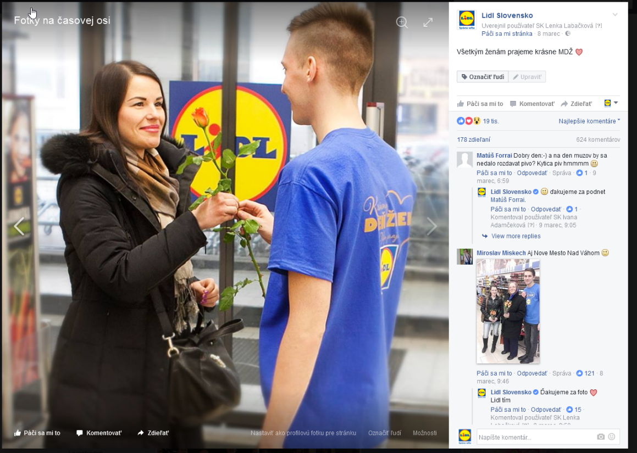

* Obľúbené postavičky Stikeez sa opäť vrátili, tentokrát vo futbalovom šate a s národnou vlajkou na drese. Celá kolekcia obsahovala 24 figúrok. Akcia prebiehala od 2.5.2016 do 22.5.2016. Zákazníci získali 1 Stikee za každých 15 € hodnoty nákupu.



1. VÝSLEDKY *(do 500 znakov bez medzier)*

*Zdôraznite predovšetkým dopad na zmenu vnímania značky alebo zmenu správania cieľovej skupiny. Uveďte či mala komunikácia vplyv na podnikanie, obchodné výsledky alebo reputáciu. Nesústreďte sa len na počet výstupov alebo mediálnu hodnotu, ale skôr na zasiahnutie cieľovej skupiny.*

**Všetky spomenuté akcie sa stretli s množstvom pozitívnych odoziev. Posilnili**

**vzťah medzi zákazníkom a Lidlom.**